Тематическая газета МДОУ «Детский сад № 57»
Выпуск № 12 (май 2016)

Цитата дня: Празднуй, радуйся, гуляй –
Наступает Первомай!
День Труда, весенний праздник
Не пройдет у нас напрасно!
Исторический взгляд на празднование 1 мая
Миру знакомо огромное количество праздников, и довольно уверенное положение занимает День международной солидарности трудящихся, в народе именуемый как Первое мая. На сегодняшний день этот праздник значительно утратил свое былое величие, люди стали забывать в чем суть этого поистине "красного дня календаря". В России, официальное название праздника было изменено вскоре после распада СССР. 1 мая стало звучать как Праздник весны и труда. Таким образом, Первомай еще больше укрепился в сознании людей как славный солнечный праздник начала последнего месяца весны. Мало кто знает, что несмотря на большое значение майских праздников во времена СССР, история возникновения этого праздника уходит далеко за океан, в Америку. Именно в этой стране произошли события давшие начало 1 мая. Подходил к концу XIX век, когда произошел целый ряд шествий, митингов и демонстраций. Инициаторами потрясений стали рабочие, уставшие от невыносимых условий труда и низких заработных плат.
Основным требованием являлось уменьшение рабочего дня с 15 до 8 часов. 1 мая 1886 года стало днем, когда целый ряд коммунистических, социалистических и других организаций объединились для того, чтобы обратить внимание на острую проблему трудового народа. Трагедия произошла на 4-й день демонстраций, в Чикаго, когда погибло 6 демонстрантов. Несмотря потери человеческих жизней, митингующие добились улучшения условий труда. Так, эти трагические события стали важным историческим моментом для всей страны и мира в целом.
В июле 1889 года Парижским конгрессом II Интернационала 1 мая было объявлено официальным праздником солидарности рабочих. В России Первомай довольно быстро прижился. Население приняло этот замечательный день с энтузиазмом. День международной солидарности трудящихся впервые отметили в 1890 году, как и в большинстве других развитых стран.
В 1897 году маевки приобрели политический оттенок и стали неотъемлемым атрибутом 1 мая. Вскоре после Октябрьской революции официально запестрили социалистическими лозунгами первомайские демонстрации, направленные против капиталистического уклада и эксплуатации честного трудового народа. Появились лозунги, такие как всем известный "Мир, Труд, Май", "Вся власть Советам" и другие. Со временем, из коллективных объединений рабочих, маевки превратились в форму семейного отдыха, проводимого два праздничных дня.
Отныне, праздник приобрел повсеместный характер и стал одним из самых любимых праздников трудового народа. Так продолжалось вплоть до 1990 года. Именно в этом году, 1 мая была проведена последняя в истории официальная первомайская демонстрация. После распада СССР праздник был переименован в Праздник весны и труда. Несмотря на то, что сегодня 1 мая позиционируется как Праздник весны и утратил былую популярность и идеологическую направленность, став приятным теплым днем для отдыха на природе или работы в огороде, коммунисты, а также ряд других оппозиционных организаций проводят митинги, сохраняя славную традицию прошлого. Как и десятки лет назад, первомайские шествия проходят под значимыми социальными и политическими лозунгами. Люди шествуют под знаменами, выражая свою озабоченность целым рядом актуальных проблем.
Помимо России, этот один из самых социально значимых праздников официально отмечается еще более чем в 140 странах мира, в том числе в Беларуси и на Украине. В большинстве стран 1 мая перестало быть праздником, символизирующим революционные настроения, борьбу за права. Это произошло главным образом благодаря целому ряду факторов, одним из которых является улучшение качества жизни и общая демократизация общества. Первое мая стало приятным семейным праздником, позволяющим прочувствовать приближение долгожданного лета, встретиться с друзьями и просто весело провести время.
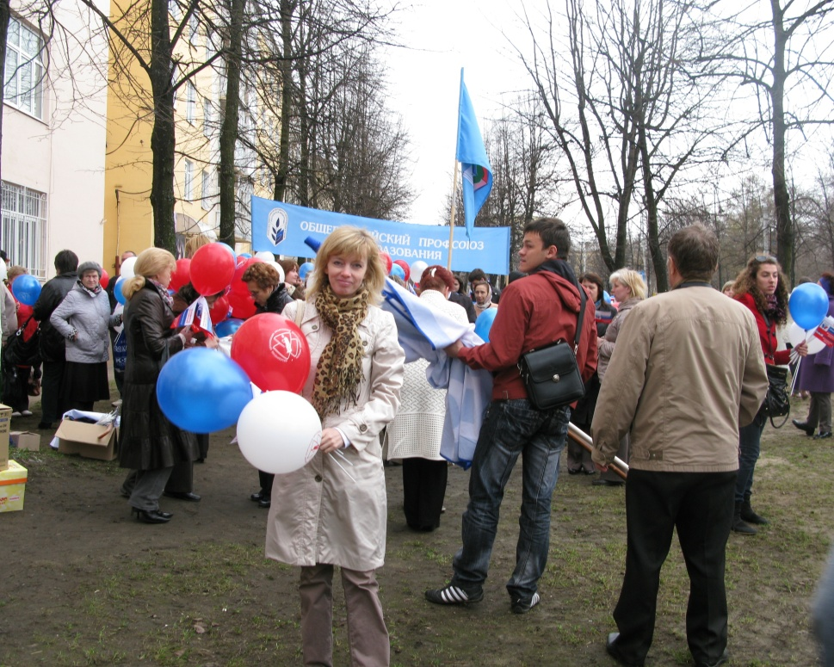
За последнее время значение Первого мая существенно пошатнулось. Тем не менее, наблюдается тенденция к усилению влияния этого торжественного дня. Все больше людей вспоминают о значении этого замечательного праздника для каждого жителя и страны в целом. Праздник, отмечаемый 1 мая, был, есть и навсегда останется днем сплочения трудового народа, днем, когда социально-политические проблемы общества особенно актуальны.

Дошкольникам о празднике 1 МАЯ
День 1 мая много лет назад был днём борьбы рабочих людей за свои права. В те времена жизнь рабочих, которые трудились на фабриках и заводах, была тяжёлой. Они работали с раннего утра до позднего вечера и за свой нелёгкий труд получали так мало денег, что иногда их не хватало даже на еду. 1 мая рабочие (и женщины и мужчины) устраивали шествия — демонстрации. Они несли флаги и плакаты. На плакатах были написаны требования трудового народа.
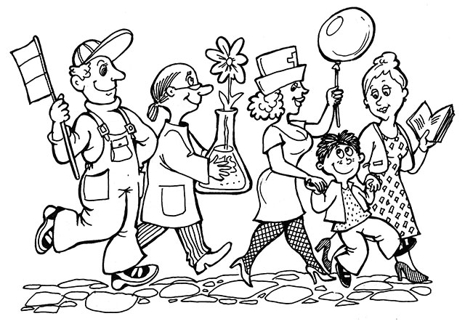
В наши дни 1 мая мы отмечаем Праздник весны и труда. Это праздник всех, кто трудится, праздник людей разных профессий: рабочих, учёных, врачей, учителей.
Праздник весны и труда принято отмечать красочными шествиями, демонстрациями. Люди берут с собой воздушные шарики, флажки, цветы. А чтобы было шумно и весело — свистульки и трещотки. 1 мая повсюду звучит музыка, играют оркестры. Все поют и танцуют. На ярких плакатах написаны слова: «МИР», «МАЙ», «ТРУД».

Поиграйте вместе с детьми
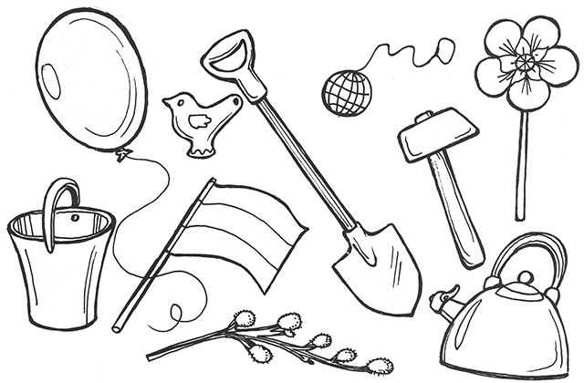
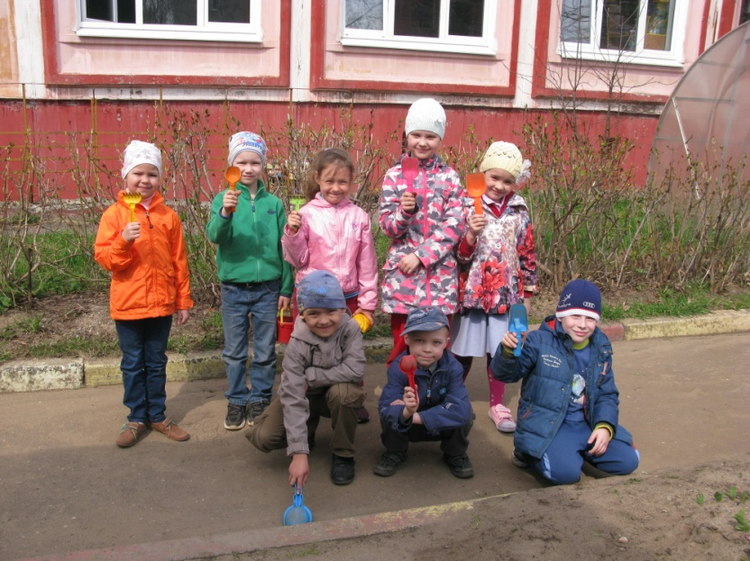
- Из всех предметов, нарисованных на картинках, выбери те, которые нужно брать на первомайскую демонстрацию. Предметы, которые не нужны на празднике, можешь зачеркнуть карандашом.

- Одно из слов спряталось в маленьком стихотворении.
Найди это слово.
Тёплым днём весенним ясным
Раньше всех, дружок, встречай
Удивительный, прекрасный,
Добрый праздник Первомай!

СЕМЕЙНЫЕ ТРАДИЦИИ

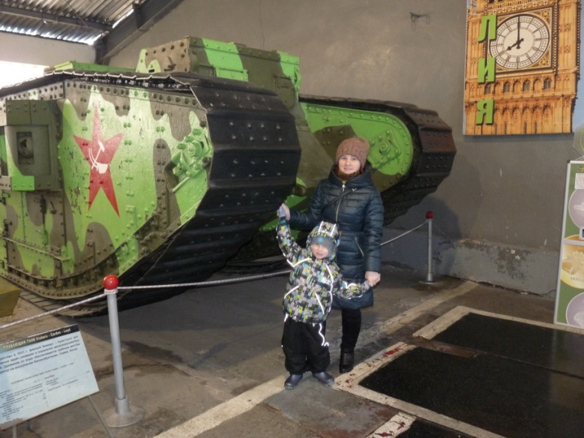
1 мая - праздник весны и труда, а для нас это праздник единства семьи. Наша семья Трофимовых состоит из трех человек: мама, папа и сын Артем. На протяжении 5 лет мы жили в Московской области, в военном городке под городом Руза, так как наш папа служил в радиотехнических войсках. В связи с этим у нас не было возможности встречаться с нашими бабушками и дедушками. А поскольку на майские праздники выпадает большое количество выходных дней, у нашей семьи появляется возможность провести это время с нашими близкими родственниками. Не теряя ни минуты, мы садились в машину и отправлялись в далекий путь. Дорога предстояла, как всегда длинная, около 6 часов в пути. В это время мы проезжали много городов, таких как Клин, Дмитров, Переславль-Залесский, Ростов, и, наконец, наш любимый Ярославль.
В каждом городе мы старались остановиться, посмотреть новые для нас достопримечательности. Например, мы побывали в танковом музее в знаменитой Кубинке, в Клину - наблюдали процесс изготовления елочных игрушек, а в Переславле-Залесском загадывали желание на Синем Камне. Время в дороге всегда проводили весело: пели детские песенки, играли в игры, придумывали свои сказки, в итоге 6 часов пути пролетали незаметно. Каждая поездка в Ярославль была долгожданной как для нас, так и для бабушек и дедушек, не видевших внука долгое время, поэтому счастья и радости не было придела. Чаще всего по приезду в наш любимый город Ярославль, мы отправлялись всей дружной компанией гулять на набережную, а вечером собирались за большим столом и делились подробностями жизни за долгий период разлуки.
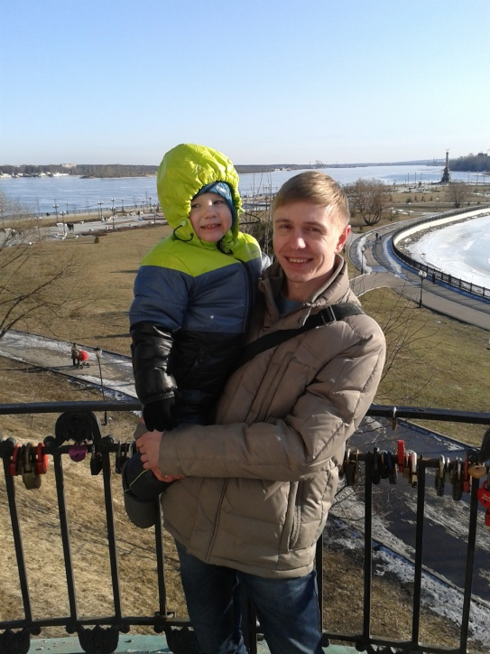
В этом году, мы нарушим свою традицию путешествовать на майские праздники, так совсем недавно мы окончательно переехали в город Ярославль, поближе к нашим бабушкам и дедушкам. И теперь, чтобы повидаться с ними, не нужно ждать больших праздников, а в любой момент просто зайти в гости. Поэтому в этом году мы будем отмечать 1 мая по новому - поедем в город Кострому, к другим бабушке и дедушке, помогать готовить дачу к новому летнему сезону. Будем сгребать старую листву, мыть окна, расставлять по местам столы и лавочки и, конечно же, прибираться в дачном домике. А вечером, после трудового дня, соберемся всей дружной семьей за столом и будем обсуждать предстоящие планы. За период жизни вдалеке от родных, мы поняли - какое же это счастье быть рядом со своими близкими в любой момент.
Как детский сад готовится к празднику 1 МАЯ
В преддверии празднования первомая в нашем детском саду был проведён субботник, в котором принимали участие сотрудники учреждения и воспитанники. Дети, вместе с воспитателями сажали цветы на клумбах, убирали прошлогодние листья, срезали сухие ветки с деревьев и кустарников. Так же воспитатели всех групп познакомили своих воспитанников с предстоящим праздником и устроили развлечения. Так группы № 1 и № 2 организовала весёлые игры для детей с воздушными шарами. Группа № 3 изготовили флажки и организовали демонстрацию, дети пришли в кабинет к заведующему Ирине Викторовне, которая рассказала детям о своей работе и что входит в её обязанности. Воспитанники посетили кабинет секретаря и завхоза, кухню, кабинет медсестры и бухгалтерию, там им было рассказано о деятельности всех сотрудников.
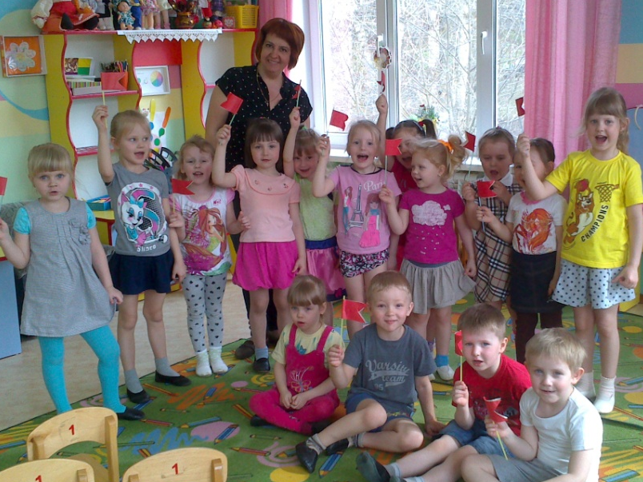
Группы № 4, № 5 и № 6 устроили праздничное шествие вокруг детского сада с лозунгами, транспарантами и плакатами МИР, ТРУД, МАЙ. Дети поздравили всех сотрудников детского сада с праздником и подарили всем улыбки и хорошее настроение.
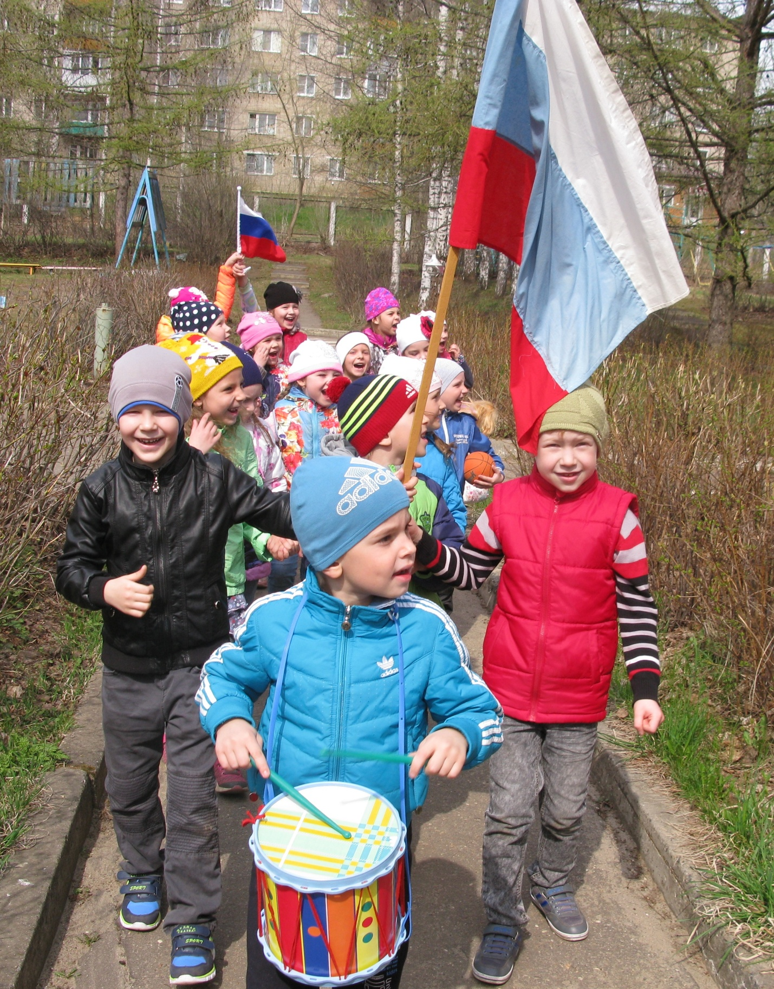
Да здравствует 1 мая!

